# 配置表字段属性

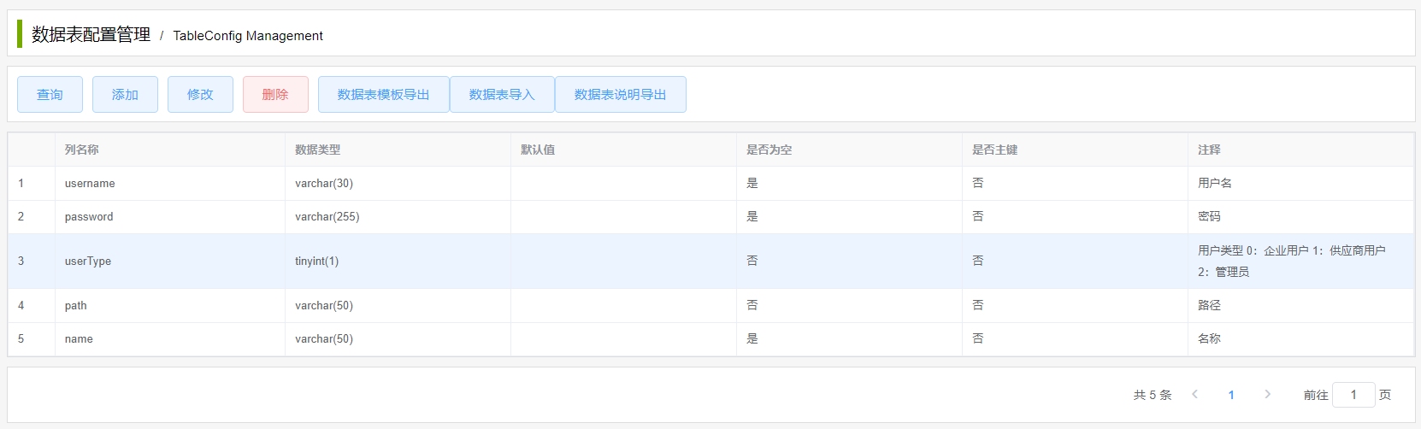

按照示例将表字段属性进行一一配置

# ERP导入表数据

## 接口导入

|  |  |
| --- | --- |
| 接口路径 | 192.168.192.174:8081/interface/erp/comm/server |
| 接口说明 | ERP接口导入 |
| 请求参数 | |  |  |  | | --- | --- | --- | | 名称 | 数据类型 | 说明 | | tableName | String | 表名 | | jsonData | String | JSON数据 | | tableComment | String | 表注释 | |
| 请求类型 | POST |
| 响应示例 | {  "code": 200,  "msg": "操作成功"  } |
| 数据示例 |  |

注：列名要跟导入的数据key对应

表名，JSON数据，表注释不允许为空

## 2. excel导入



Excel文件名规则：

表名**.**表注释**.**xlsx

示例：material.物料.xlsx

中间注意用英文的 **.** 隔开！！！

Excel数据格式：

第一行留出一行为空白

第二行为表列名，（注：列名和表配置列名需要一致）  
第三行及以下为对应列名的数据



在后台管理功能找到数据表配置管理，点击数据表导入，将配置好的ecxel导入

Excel单元格为空白需要在空白单元格内加一个空格

Excel单元格属性请勿使用千位分隔符

中间表字段类型需要和系统表字段类型一致